Název školy: Základní škola Chomutov, Písečná 5144
Název materiálu: VY_52_INOVACE_20_Místopis_kraje_ČR_šg2
Číslo projektu: CZ 1.07/1.4.00/21.3355
Autor: Mgr. Štěpánka Giptnerová
Datum tvorby: 18. 03. 2012
Cílový ročník: 4. ročník
Vzdělávací oblast/obor/okruh: ČaJS VL-Z
Klíčové slovo: kraj, krajské město, sousedící kraje
Anotace: Pracovní list slouží k procvičování místopisu krajů ČR a krajských měst. Žáci doplňují slepou mapku pomocí schematické mapy.
ČaJS – VL – Z – Místopis – kraje ČR – práce s mapou.
- Procvič si s mapkou místopis jednotlivých krajů a krajských měst.
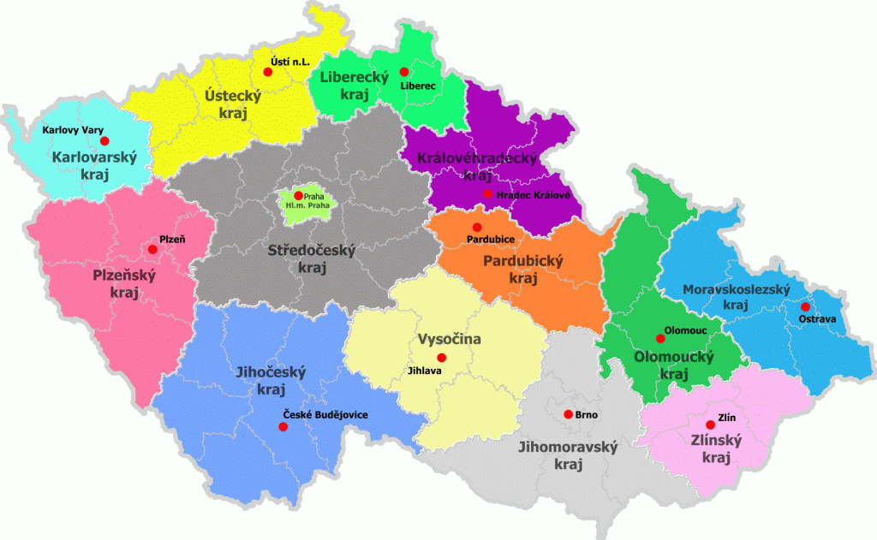
2. Dopiš správný název kraje (krajů):
- Jihočeský kraj sousedí na severu s krajem________________________.
- Moravskoslezský kraj sousedí s krajem______________________________
a______________________________.
- Královéhradecký kraj sousedí na jihu s krajem________________________.
- Karlovarský kraj sousedí s těmito kraji:______________________________
______________________________________________________________
- S Ústeckým, Středočeským a zároveň Královéhradeckým krajem sousedí kraj
_____________________________________________________________.

3. Do slepé mapky dopiš názvy jednotlivých krajů (můžeš zakrýt mapku 1).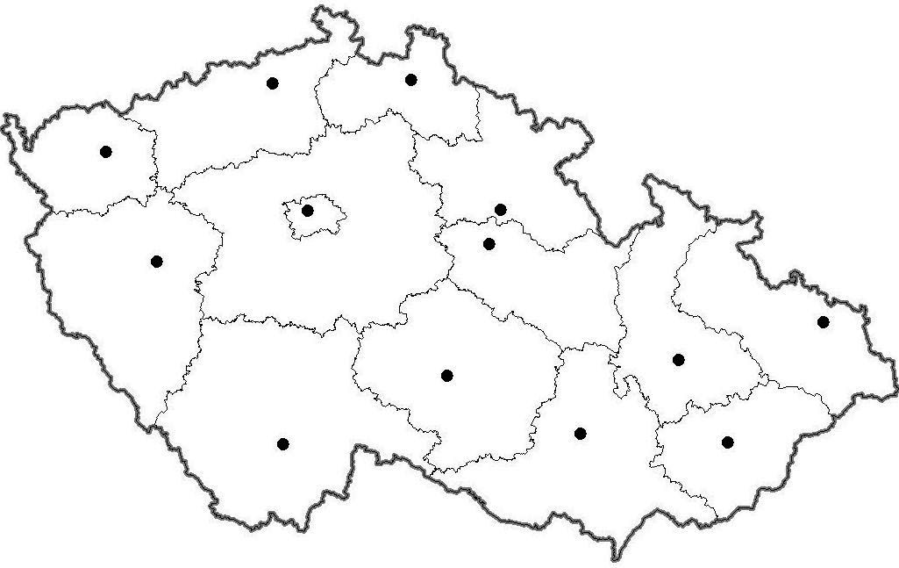
4. Do slepé mapky dopiš názvy jednotlivých krajských měst (můžeš zakrýt mapku 1).

Zdroje:
http://nd01.jxs.cz/672/777/bb565cecf0_17367229_o2.gif, 18. 03. 2012
http://www.zemepis.com/images/slmapy/krajem.jpg, 18. 03. 2012

